
CÔNG TY TNHH SX & TM VIỆT HƯNG LONG
Add: 554 Bạch Đằng – Hai Bà Trưng – Hà Nội
Tel: (84-4) 38219421 Fax: (84-4) 36423731
E-mail: viethunglong@gmail.com
Website: http://www.viethunglong.com

CÔNG TY TNHH SẢN XUẤT VÀ THƯƠNG MẠI VIỆT HƯNG LONG
- Đại diện : Quách Thanh Vân
- Mobi: 0934.883.889

BẢNG BÁO GIÁ THIẾT BỊ LÀM CỬA PVC LÕI THÉP
GỬI ĐẾN: | CHO XAY DUNG | BÁO GIÁ SỐ: | VHL-BG/0512-02
NGƯỜI NHẬN: | Mr | NGÀY THÁNG: | 02/05/2012
ĐIỆN THOẠI: |  | HIỆU LỰC BÁO GIÁ: | 30 NGÀY
ĐỊA ĐIỂM GIAO HÀNG: | HN | EMAIL: | choxaydung@gmail.com

Dear Mr
Công ty chúng tôi xin trân trọng gửi đến Quý khách hàng báo giá ưu đãi nhất, hy vọng chúng ta có thể hợp tác lâu dài. Nếu còn điểm nào chưa rõ, xin đừng ngại gọi điện thoại cho chúng tôi. (Hot line: 0934.883.889)

A. Chủng loại, mã hiệu, giá cả (máy chính hãng LunQu): ĐƠN VỊ TÍNH: (VNĐ)
TT | Tên máy | Mã máy | Số lượng | Giá | Ghi chú
1 | Máy làm sạch góc CNC cửa nhựa | LunQu Numerical Control  SQJ-120-MT-1 | 1 | 135.000.000 | - CNC – 2 trục, 3 dao  - USA Emerson PC  - Màn hình điều khiển LCD  - 220V – 50Hz – 1.5Kw
2 | Máy làm sạch góc CNC cửa nhựa | LunQu Numerical Control  SQJ-120-MT-2 | 1 | 140.000.000 | - CNC – 2 trục, 3 dao  - USA Emerson PC  - Màn hình điều khiển LCD  - Camera 2.0  - 220V – 50Hz – 1.5Kw
3 | Máy làm sạch góc CNC cửa nhựa | LunQu Numerical Control  SQJ-120A-MT | 1 | 180.000.000 | - CNC – 3 trục, 5 dao  - USA Emerson PC  - Màn hình điều khiển LCD  - Camera 2.0  - 220V – 50Hz – 1.5Kw
4 | Máy làm sạch góc CNC cửa nhựa | LunQu Numerical Control  SQJ-150-MT | 1 | 210.000.000 | - CNC – 3 trục, 6 dao  - USA Emerson PC  - Màn hình điều khiển LCD  - Camera 2.0  - 220V – 50Hz – 1.5Kw
 | Phụ kiện kèm theo |  | 1 |  | Giá đỡ phôi theo máy,  1 bộ mũi làm sạch bề mặt
 | Tổng cộng giá
Bằng chữ: (VNĐ).
Ghi chú: Các báo giá trên chưa bao gồm thuế VAT.
Giá bao gồm chi phí vận chuyển giao hàng tại TP Hà Nội.
Toàn bộ thiết bị máy được sản xuất mới 100% năm 2012.
Hiện đang có hàng kho tại Vĩnh Tuy – Hà Nội. LH xem hàng: 0934-883-889
B. Nội dung công việc:
1. Công việc của bên bán:
- Giao hàng đúng thời hạn, đúng mã hàng, đúng chủng loại đã thỏa thuận trong hợp đồng. Toàn bộ máy móc được sản xuất mới 100% năm 2012.
- Lắp đặt, hiệu chỉnh và vận hành các thiết bị máy, đưa vào sử dụng.
- Chịu trách nhiệm sửa chữa và thay thế miễn phí và bảo hành thiết bị trong thời hạn 12 tháng (mười hai tháng) kể từ ngày hai bên ký biên bản nghiệm thu, bàn giao đưa vào sử dụng.
2. Công việc của bên mua:
- Thanh toán đúng thời hạn theo hợp đồng.
- Cử người kiểm tra, giám sát các loại vật tư thiết bị máy nhập về đến xưởng.
- Chuẩn bị mặt bằng, vật tư, phục vụ công tác lắp đặt, phối hợp trong công tác lắp đặt thiết bị, xác nhận khối lượng công việc thực hiện và giải quyết kịp thời các vấn đề phát sinh nếu có.
C. Hiệu lực của bản báo giá:
- Giá trên chỉ có hiệu lực 30 ngày kể từ ngày báo giá. Quá thời hạn trên, giá chào bán trong bảng báo giá này có thể sẽ được điều chỉnh từ phía bên bán.
D. Phương thức thanh toán:
1. Thời hạn thanh toán:
- Đợt 1: Ký hợp đồng, đặt cọc 30% tổng giá trị hợp đồng.
- Đợt 2: Trước khi giao hàng tại Hà Nội, thanh toán tiếp 60% tổng giá trị hợp đồng.
- Đợt 3: Bên bán hoàn tất lắp đặt, điều chỉnh, nghiệm thu đạt và bàn giao thiết bị cho bên mua, thanh toán hết 10% phần còn lại.
2. Hình thức thanh toán: Tiền mặt hoặc chuyển khoản.
E. Tiến độ thực hiện công việc:
- Bên A đưa người của bên B kiểm tra hàng tại kho bên
- Giao hàng trong vòng 3 sau khi nhận được thanh toán đợt 1.
- Lắp đặt, bàn giao nghiệm thu trong vòng 3 ngày sau khi bên mua thực hiện đầy đủ nghĩa vụ thanh toán và bàn giao mặt bằng nhà xưởng đủ điều kiện để tiến hành lắp đặt.
F. Điều kiện bảo hành:
- Thời gian bảo hành: Bảo hành 100% toàn bộ thiết bị máy 12 tháng kể từ ngày bàn giao máy
- Bên bán cam kết bảo hành sửa chữa miễn phí hoặc thay mới những thiết bị đối hỏng hóc do lỗi kỹ thuật của nhà sản xuất. Sau khi nhận được thông báo máy gặp sự cố bên bán sẽ có mặt ngay để khắc phục sự cố, chậm nhất không quá 24 tiếng.
G. Điều khoản khác:
Các điều khoản khác sẽ được thống nhất cụ thể trước khi hợp đồng kinh tế được ký kết và triển khai thực hiện.
Rất mong được phục vụ cho công trình của quý khách.

Trân trọng

CÔNG TY TNHH SX & TM VIỆT HƯNG LONG

Hình ảnh máy:
- SQJ-120-MT-1 (3 dao)
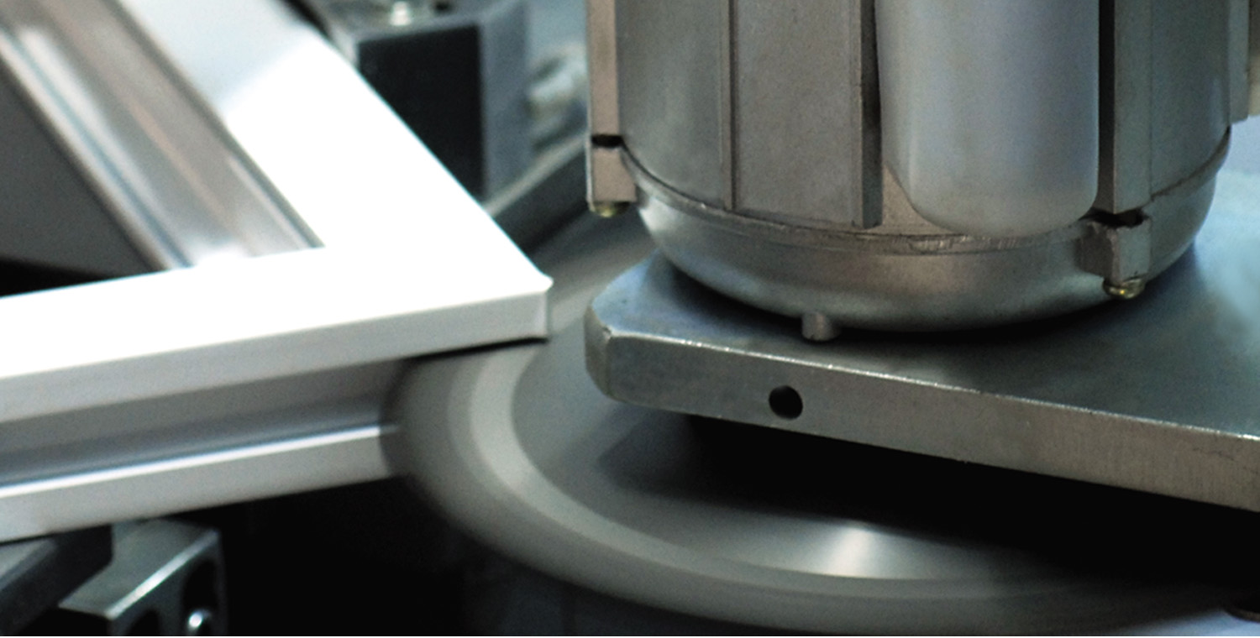
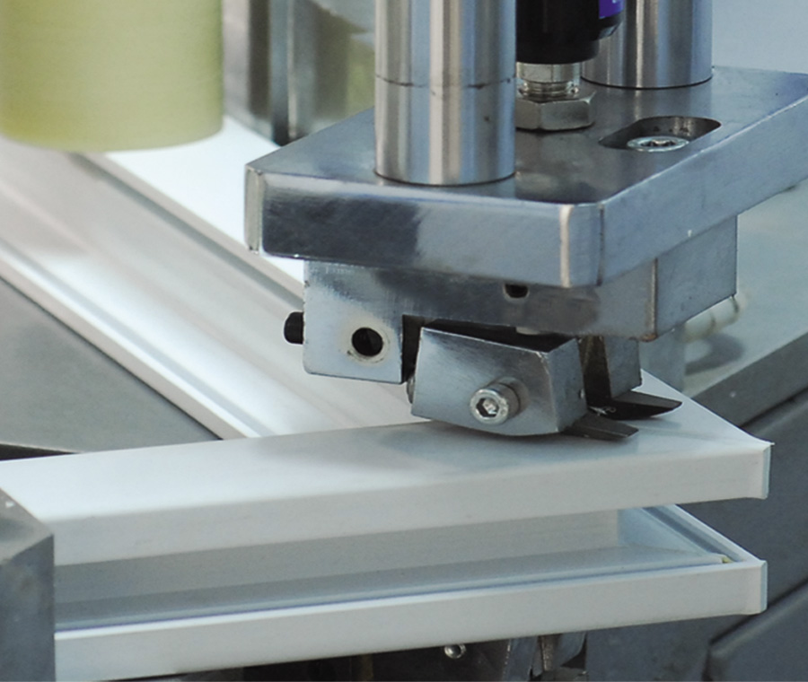
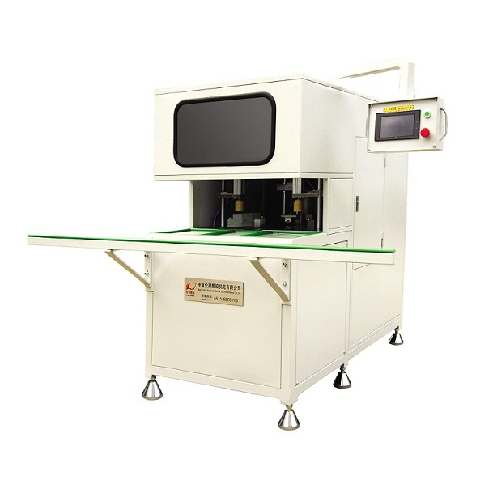

Bàng điều khiển có thể xoay qua trái hoặc qua
phải để thuận tiện quan sát khi nhập phôi

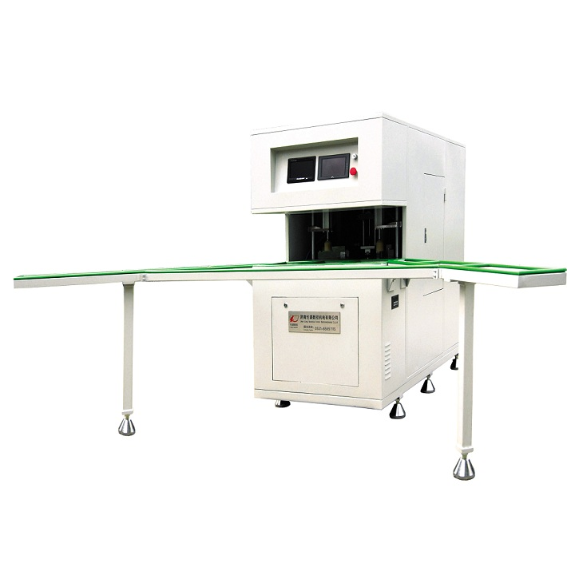
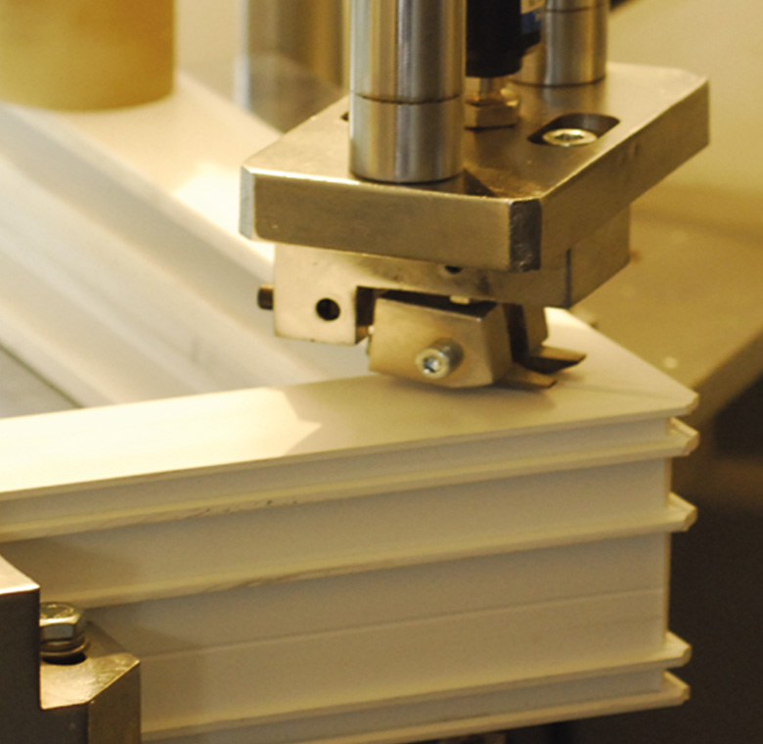
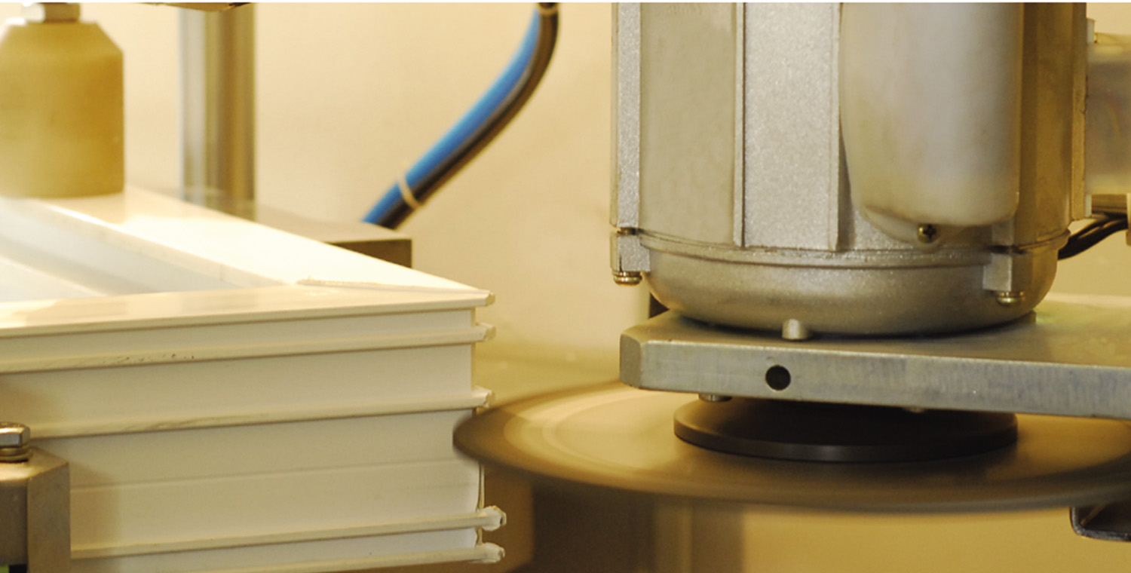
- SQJ-120-MT-2 (3 dao có Camera)

Máy có Camera giúp quan sát
dễ dàng để nhập dữ liệu phôi

- SQJ-120A-MT (5 dao – có Camera)
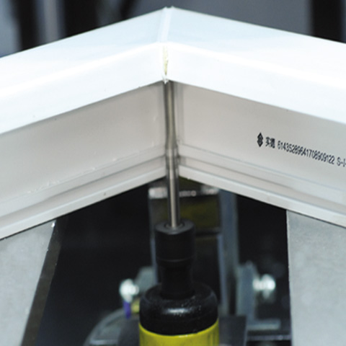
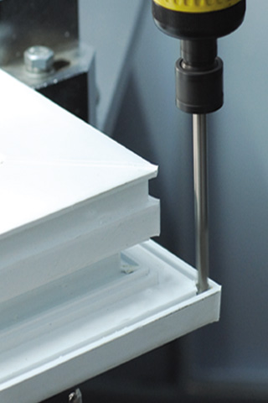
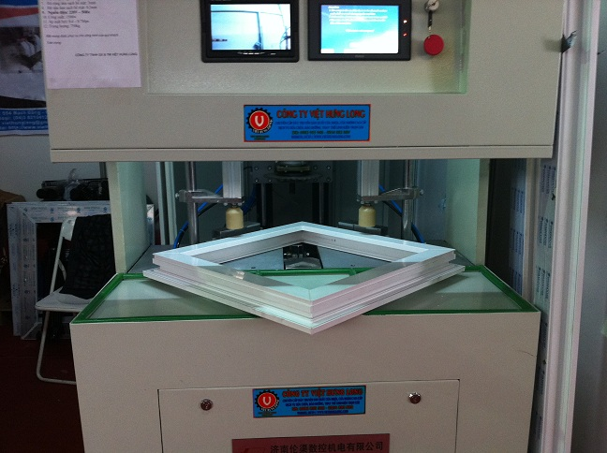

Mũi làm sạch thứ 4 + 5: làm sạch lỗ đi gioăng trên dưới trong ngoài và đường hàn trong của cánh cửa sổ, cửa đi

- SQJ-150-MT (6 dao – Có Camera)
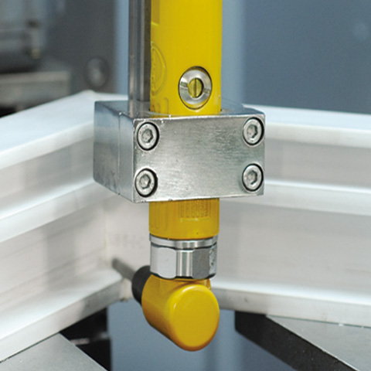

Mũi làm sạch thứ 6: làm sạch được đường hàn bên trong của khung và cánh cửa lùa

